2.2.2. Yêu cầu chức năng quản trị tài khoản và phân quyền
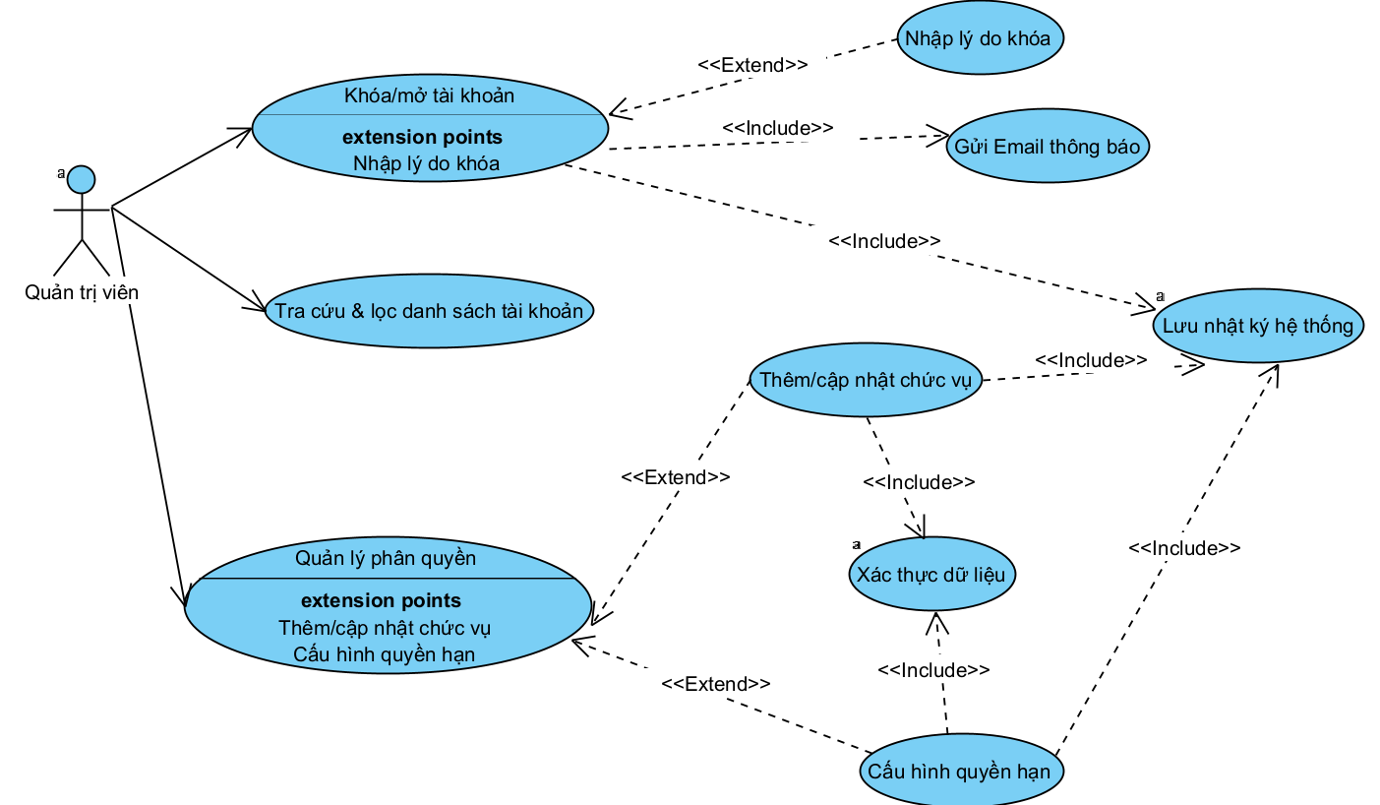
Hình 2.3. Biểu đồ minh họa UC Quản trị tài khoản và Phân quyền
Bảng 2.3. Đặc tả yêu cầu chức năng “Quản trị tài khoản và Phân quyền”
Mã Use case | Use case 02
Tên use case | Quản trị tài khoản, Phân quyền và Nhật ký hệ thống
Tác nhân | Quản trị viên (Admin)
Mô tả | Cho phép Admin quản lý vòng đời tài khoản (khóa/mở), định nghĩa vai trò (Role), gán quyền hạn và truy vết mọi hoạt động thay đổi dữ liệu trên hệ thống thông qua Nhật ký (Log).
Sự kiện kích hoạt | Admin đăng nhập thành công và truy cập vào menu "Tài khoản & Phân quyền".
Tiền điệu kiện | - Hệ thống đảm bảo kết nối ổn định tới Cơ sở dữ liệu trung tâm.  - Người dùng được xác thực với vai trò Admin cấp cao (Super Admin).
Luồng xử lý chính | # Thực hiện Hành động  Quản lý tài khoản  1 Người dùng Lựa chọn chức năng "Danh sách nhân viên" hoặc "Hồ sơ tài xế" trên bảng điều hướng  2 Hệ thống Truy xuất CSDL và hiển thị danh sách định danh người dùng kèm chức vụ, trạng thái hoạt động theo phạm vi quản lý (Data Scope).  3 Người dùng Lựa chọn tài khoản cụ thể để thực hiện thay đổi trạng thái (Khóa hoặc Mở khóa tài khoản).  4 Hệ thống Hiển thị biểu mẫu xác thực yêu cầu. Đối với tác vụ "Khóa tài khoản", hệ thống bắt buộc người dùng nhập lý do đình chỉ.  5 Người dùng Kiểm tra thông tin và nhấn nút "Xác nhận".  6 Hệ thống Cập nhật trạng thái mới vào CSDL, đồng thời gửi thông báo tự động tới Email nhân viên và đồng bộ dữ liệu vào Nhật ký hệ thống (Audit Log).  Phân quyền hệ thống  7 Người Dùng Lựa chọn chức năng "Quản trị nhóm quyền/Vai trò".  8 Hệ thống Truy vấn và hiển thị danh mục các chức vụ kèm danh sách quyền hạn tương ứng hiện có.  9 Người dùng Lựa chọn "Thêm mới vai trò" hoặc "chỉnh sửa" một chức vụ cụ thể để thay đổi đặc quyền.  10 Hệ thống Hiển thị danh sách các quyền hạn hệ thống dưới dạng các nút gạt (Switch) hoặc hộp kiểm (Checkbox) theo từng phân hệ chức năng.  11 Người dùng Thiết lập tổ hợp quyền hạn mới và nhấn "Xác nhận lưu".  12 Hệ thống Kiểm tra tính toàn vẹn dữ liệu, cập nhật bảng phân quyền trong CSDL, làm mới phiên làm việc và ghi nhận lịch sử thay đổi vào Audit Log.
Luồng sự kiện thay thế | Thực hiện Hành động  5a Hệ thống Thiếu lý do khóa: Tại bước 5, nếu lý do khóa để trống, hệ thống yêu cầu nhập lý do trước khi cho phép xác nhận.  6a,12a Hệ thống Không đủ thẩm quyền: Nếu người dùng cố tình thực hiện hành động ngoài phạm vi (ví dụ: Quản lý kho này khóa tài khoản kho khác), hệ thống chặn và báo lỗi 403: "Bạn không có thẩm quyền thực hiện hành động này".  6b Hệ thống Lỗi gửi Email: Nếu dịch vụ Email bị lỗi, hệ thống vẫn cập nhật CSDL thành công nhưng ghi lại Log lỗi gửi mail để tránh làm treo ứng dụng.  6c Hệ thống Tài khoản không tồn tại: Nếu tài khoản vừa thao tác đã bị xóa từ một phiên làm việc khác, hệ thống báo lỗi 404: "Dữ liệu không còn tồn tại trên hệ thống".
Hậu điều kiện | - Trạng thái hoạt động của tài khoản được cập nhật chính xác trong CSDL.  - Người dùng bị khóa tài khoản sẽ không thể thực hiện các yêu cầu API trong lần truy cập tiếp theo (Token/Cookie bị vô hiệu hóa).  - Các quyền hạn mới của chức vụ có hiệu lực ngay lập tức cho toàn bộ nhân viên thuộc nhóm đó.  - Thông báo thay đổi được gửi thành công đến hòm thư cá nhân của nhân viên.

3.2 THIẾT KẾ CẤU TRÚC PHẦN MỀM

3.2.2. Thiết kế module quản trị tài khoản và phân quyền
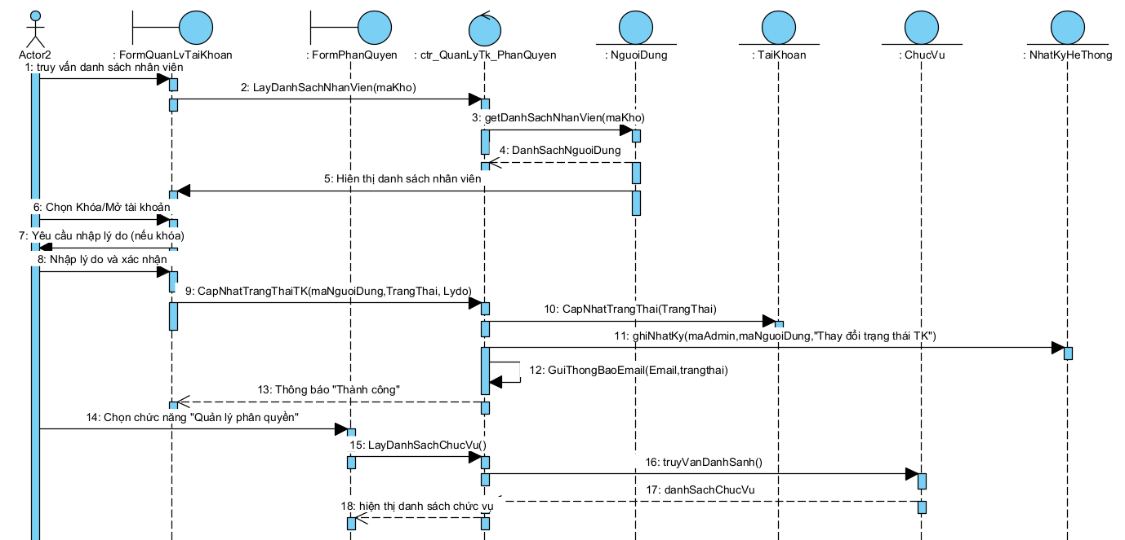
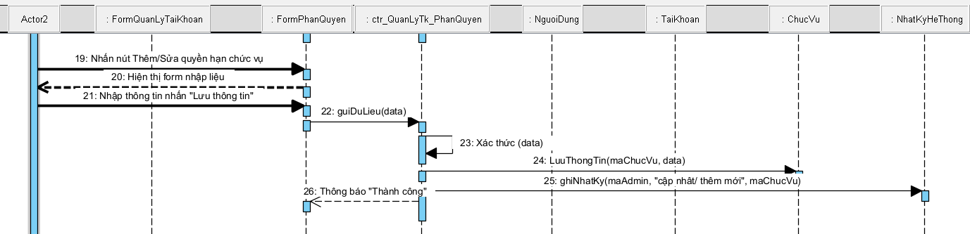
Hình 3.5. Biểu đồ trình tự ca sử dụng quản trị tài khoản và phân quyền
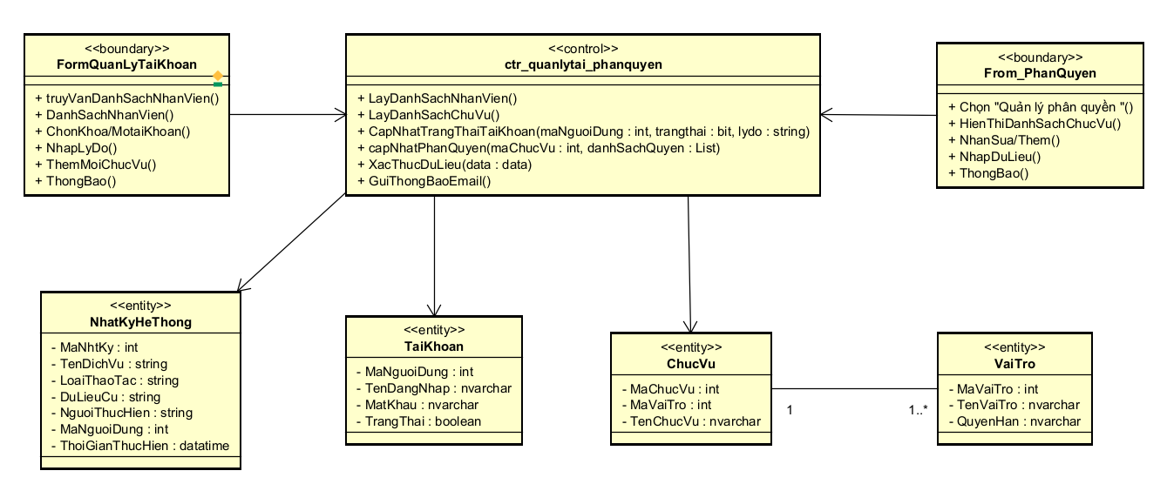
Hình 3.6. Biểu đồ lớp tham gia ca sử dụng quản trị tài khoản và phân quyền

